20181008 그래픽스

쉐이더는 픽셀을 병렬화해서 처리하기 위한 기법인듯하다

쉐이더 코드 한줄로 여러 개의 쉐이더 인스턴스를 만들어서 각각의 픽셀마다 적용하는 느낌이다. 여기서 uniform variable은 프로그램 어플리케이션에서만 변경가능하고 쉐이더로 전송되는 variable로 쉐이더 내부에선 값이 변경 불가능하다고한다.

10월8일 10시 39분쯤에 중요한내용을 설명한듯

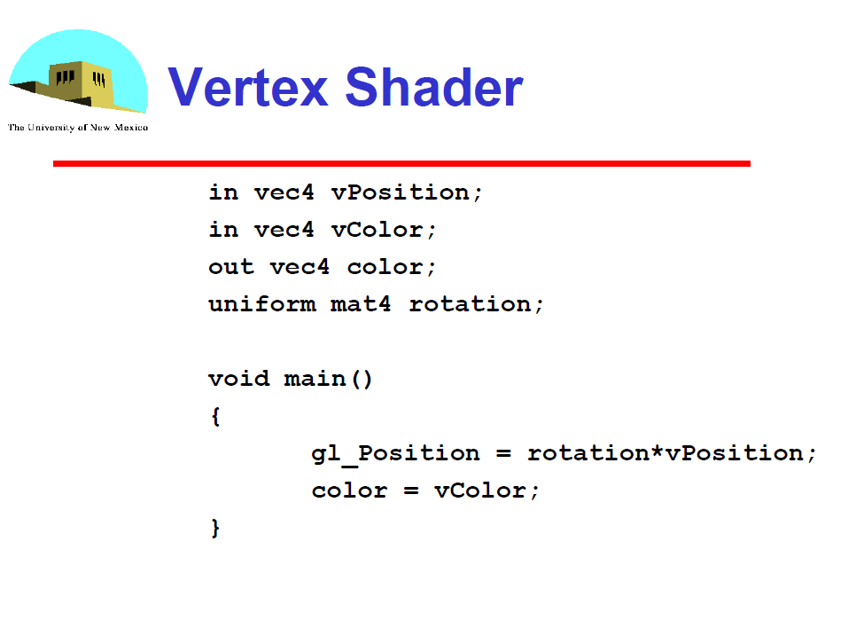

이런 느낌으로 gl_Position과 color를 계산하여 return하는 것이 vertex shader인듯하다??

<http://zamezzz.tistory.com/66>

위 링크에서 modelview와 projection matrix 등등에 대해 좀 이해할 필요가 있는 것 같다.